نبذة عن
خبير التدريب القانوني والبرلماني العالمي والمحكم الدولي المستشار د/فارس عمران
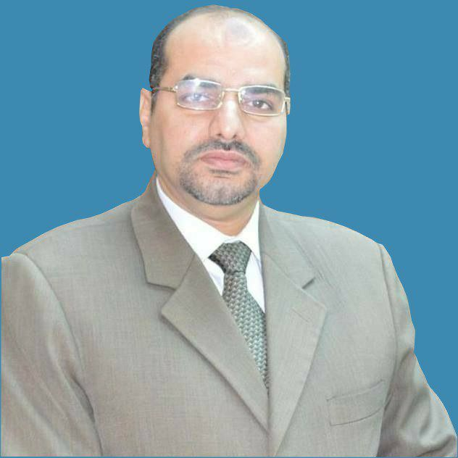
- أستاذ جامعي بالقانون.
- قاضي بالمحكمة الدولية ومُحَكم دولي ممارس بعدد من الدول والمراكز والجهات التحكيمية. شارك فى عدد من القضايا التحكيمية كمُحِكم، وكرئيس هيئة.
- خبير عالمي تدريب وإستشارات (قام بتنفيذ ما يربو على أربعة ألاف دورة وبرنامجاً تدريبياً في أكثر من 25 دولة عربية وأفريقية وأسيوية وأوربية، في مختلف مجالات القانون والعقود والمناقصات والتقاضي والتحكيم والوساطة وتسوية المنازعات والتحقيقات والقرارات الإدارية وإعداد المذكرات القانونية وصحف الدعاوى والضبطية القضائية والجمارك وصياغة مشاريع القوانين واللوائح، والملكية الفكرية، وأمناء السر،وتنمية مهارات أعضاء البرلمان، والصياغة القانونية، وفهم وتطبيق القوانين واللوائح، وأعمال المحاماة، وحقوق الإنسان، الحوكمة، تطوير القضاء، صياغة المعاهدات والإتفاقيات الدولية، الجرائم الجنائية الدولية).}حضورياً – إونلاين{
- كما قام بإعداد العديد من الإستشارات والمشاركة في أكثر من فريق إستشاري (هياكل تنظيمية ـ لوائح ـ بطاقات وصف وظيفي ـ إستحداث مسارات وظيفية ـ دليل إجراءات عمل ، دليل تبسيط إجراءات عمل – إعداد وتطوير العيديد من الحقائب التدريبية).
- خبير بهيئة الخبراء الدولية التابعة للمنظمة الدبلوماسية الدولية للقانون الدولي وحقوق الإنسان.
- شارك في عدد كبير من الندوات والمؤتمرات الدولية والمحلية.
- له باع طويل في إعداد وصياغة العقود والمذكرات القانونية والتحكيم؛ وإعداد مستندات المناقصات والمزايدات.
- له العديد من المؤلفات والأبحاث العلمية. فهو صاحب أكثر من 11 مؤلف في مختلف المجالات القانونية، أخرها، الجزء الثاني من موسوعة الفارس (قوانين ونظم التحكيم بالدول العربية والخليجية ودول أخري وقانون الإينسترال) والذى يقع فى 1200 صفحة.
- التحقيقات البرلمانية في مصر والولايات المتحدة الأمريكية وفرنسا وبريطانيا وبعض الدول العربية والأوربية الأخري.
- إستشاري العقود والمناقصات بالعالم العربي.
- عمل مستشاراً بالبرلمان المصري عشر سنوات.
- يعمل مستشار وخبير قانوني بعدد من الدول.
- مستشار التحالف المدني لحقوق الإنسان لجمهورية مصر العربية.
- رئيس المجلس النوعي للتدريب القانوني بالعالم العربي.
- درب داخل مصر في: ديوان رئاسة الجمهوية/ مراكز إعداد القادة/ مجلس الوزراء/ عدة وزرات/ الجهاز المركزي للتنظيم والإدارة/ أكاديميات ومعاهد ومراكز تدريب عالمية. البرلمان.
- درب بالعديد من الدول من بينها:السعودية، الإمارات، قطر، سلطنة عمان، الكويت، البحرين، السودان،العراق، المغرب، الجزائر، ليبيا، تونس، سويسرا، تركيا، ماليزيا، سنغافورة/بمختلف الجهات الحكومية والقطاع الخاص والشركات والبنوك والنيابات والمحاكم. البرلمانات.
* جوال واتساب: مصر 201146523065+ - الامارات 971551364086+
السعودية 966549270102+ - سلطنة عمان 96895472685+
قناة اليوتيوب https://www.youtube.com/channel/UC7EwyoHCtgZbRyUzoGH4H7Q
رابط الفيسبوك https://www.facebook.com/profile.php?id=100063748149418

